Wie Corona die Innenstädte verändern könnte

コロナで街がどう変わるだろう

DW Datum 26.06.2020

https://www.dw.com/de/wie-corona-die-innenst%C3%A4dte-ver%C3%A4ndern-k%C3%B6nnte/l-53937346

20200626_wie-corona-die-innenstaedte-veraendern-koennte.docx

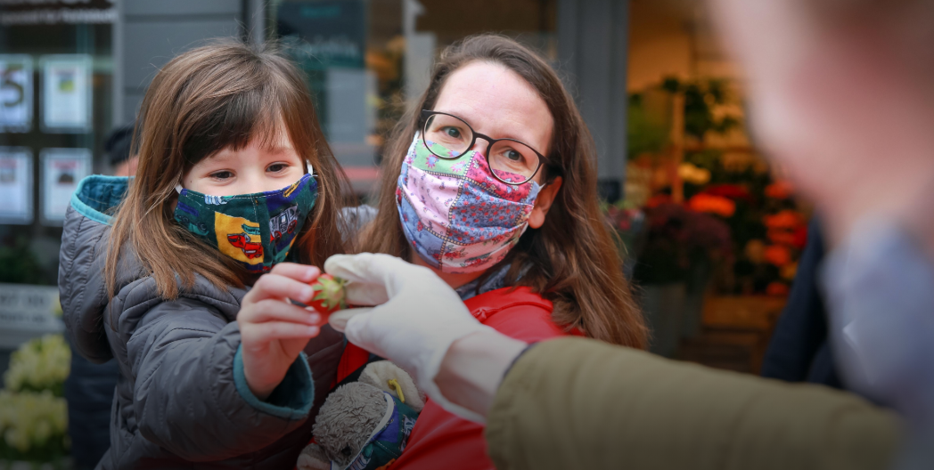

Wie Corona die Innenstädte verändern könnte

Die Fußgängerzonen sind wieder so gut besucht wie vor der Krise, fast alle Läden in den Innenstädten sind geöffnet. Ist also alles wieder beim Alten? Nein – denn viele Geschäfte bleiben leer.

Samstagvormittag in der Kölner City: Hunderte Menschen laufen in die Fußgängerzone, einige tragen Masken, manche essen Eis. Auffällig ist aber etwas anderes: Viele bleiben vor den Schaufenstern stehen, gehen aber nicht in die Läden und nur sehr wenige tragen Einkaufstüten. Ein Obsthändler bestätigt: „Die Leute sind eben nicht kauflustig. Die wollen alle nur bummeln.“

Bei den Händlern führt dieses Verhalten zu Ängsten: Nach einer Umfrage des Handelsverbands Deutschland (HDE) fürchtet ein Drittel der Händler in Deutschland um seine Existenz. Schon jetzt schließt das Unternehmen Galeria Karstadt Kaufhof jedes dritte seiner Warenhäuser. Und auch nach der Corona-Krise wird es für viele wegen des gestiegenen Online-Handels nicht einfacher, glaubt Stadtforscher Thomas Krüger.

Er rechnet nicht nur mit der Insolvenz vieler Geschäfte, sondern auch damit, dass die Büronutzung zurückgeht. Denn in der Krise haben sich viele Menschen daran gewöhnt, im Homeoffice zu arbeiten. Müssen wir uns also an den Anblick verwaister Geschäfte und Bürohäuser in den Innenstädten gewöhnen?

Der Stadtforscher ist trotzdem optimistisch: „Wenn die Mieten sinken, dann haben Geschäftsmodelle eine Chance, die noch nicht so stark sind.“ Ihm schweben Fusionskonzepte zwischen Gastronomie, Kunst, Verkauf und Büro vor. Wenn Vermieter und Unternehmen bereit sind, etwas Neues zu wagen, steckt in der Krise tatsächlich eine Chance auf größere Vielfalt in den Innenstädten, so Krüger.

## Glossar

**Maske, -n (f.)** — hier: etwas, das man vor Mund und Nase trägt, um sich und andere vor Krankheiten zu schützen

**auffällig** — so, dass man etwas gut sieht oder bemerkt

**kauflustig** — so, dass man viel kauft

**bummeln** — hier: langsam gehen und sich die Schaufenster von Geschäften ansehen

**Umfrage, -n (f.)** — die Befragung von Personen zu einem bestimmten Thema

**Existenz, -en (f.)** — hier: das wirtschaftliche Leben einer Firma/eines Geschäfts

**Warenhaus, -häuser (n.)** — ein großes Geschäft, in dem man ganz viele unterschiedliche Waren kaufen kann; das Kaufhaus

**Insolvenz, -en (f.)** — die Tatsache, dass ein Unternehmen nicht mehr zahlen kann

**zurück|gehen** — hier: weniger werden; kleiner werden; sinken

**Homeoffice (n., nur Singular, aus dem Englischen)** — das Arbeiten von zuhause

**verwaist** — hier: leer; verlassen

**optimistisch** — so, dass jemand nur das Gute sieht; so, dass jemand denkt, dass alles gut wird

**Geschäftsmodell, -e (n.)**— das wirtschaftliche Konzept einer Firma; die Art, wie eine Firma Geld verdient

**Fusionskonzept, -en (f.)** — hier: eine Idee oder Vorstellung, wie man bestimmt Bereich miteinander verbinden kann

**Gastronomie (f., nur Singular)**— der Bereich der Wirtschaft, zu dem Restaurants und Lokale gehören

**vor|schweben** — eine Idee haben, wie etwas sein könnte

**etwas wagen**— den Mut haben, etwas zu tun

**Vielfalt (f., nur Singular)** — die Tatsache, dass es viel Unterschiedliches von etwas gibt

## 分節化したテキスト

Wie Corona die Innenstädte verändern könnte

Die Fußgängerzonen sind wieder so gut besucht wie vor der Krise,

fast alle Läden in den Innenstädten sind geöffnet.

Ist also alles wieder beim Alten? Nein – denn viele Geschäfte bleiben leer.

Samstagvormittag in der Kölner City:

Hunderte Menschen laufen in die Fußgängerzone, einige tragen Masken, manche essen Eis.

Auffällig ist aber etwas anderes:

Viele bleiben vor den Schaufenstern stehen,

gehen aber nicht in die Läden und nur sehr wenige tragen Einkaufstüten.

Ein Obsthändler bestätigt:

„Die Leute sind eben nicht kauflustig. Die wollen alle nur bummeln.“

Bei den Händlern führt dieses Verhalten zu Ängsten:

Nach einer Umfrage des Handelsverbands Deutschland (HDE)

fürchtet ein Drittel der Händler in Deutschland um seine Existenz.

Schon jetzt schließt das Unternehmen Galeria Karstadt Kaufhof

jedes dritte seiner Warenhäuser.

Und auch nach der Corona-Krise wird es für viele wegen des gestiegenen Online-Handels nicht einfacher,

glaubt Stadtforscher Thomas Krüger.

Er rechnet nicht nur mit der Insolvenz vieler Geschäfte, sondern auch damit,

dass die Büronutzung zurückgeht.

Denn in der Krise haben sich viele Menschen daran gewöhnt, im Homeoffice zu arbeiten.

Müssen wir uns also an den Anblick verwaister Geschäfte und Bürohäuser in den Innenstädten gewöhnen?

Der Stadtforscher ist trotzdem optimistisch:

„Wenn die Mieten sinken, dann haben Geschäftsmodelle eine Chance, die noch nicht so stark sind.“

Ihm schweben Fusionskonzepte zwischen Gastronomie, Kunst, Verkauf und Büro vor.

Wenn Vermieter und Unternehmen bereit sind, etwas Neues zu wagen, steckt in der Krise tatsächlich eine Chance auf größere Vielfalt in den Innenstädten, so Krüger.